


AYUNTAMIENTO
de
LOS LLANOS DE ARIDANE
N.R.E.L. 01380244
_
________
LA PALMA
DOÑA MIRIAM PÉREZ AFONSO, SECRETARIA GENERAL DEL EXCELENTÍSIMO
AYUNTAMIENTO DE LOS LLANOS DE ARIDANE, EN LA ISLA DE LA PALMA,
PROVINCIA DE SANTA CRUZ DE TENERIFE,
CERTIFICO: Que de los documentos obrantes en las oficinas a
mi cargo, y en concreto de la sesión ordinaria celebrada por el
Pleno de la Corporación el día 29 de julio de 2021, se adoptó
entre otros, el siguiente acuerdo:
9
.- BORRADOR INICIAL DE LA ORDENANZA PROVISIONAL MUNICIPAL DE
REGULACIÓN (ZONIFICACIÓN Y PARÁMETROS URBANÍSTICOS) DE SUELO
URBANO EN RELACIÓN A LA PARCELA MUNICIPAL, CON REFERENCIA
CATASTRAL 4838701BS1743N0001PG, DE CONFORMIDAD AL ARTÍCULO 154
DE LA LEY 4/2017 DE 13 DE JULIO DEL SUELO Y DE LOS ESPACIOS
NATURALES PROTEGIDOS DE CANARIAS.
Se da cuenta por Secretaría de orden de la Alcaldía, del
dictamen de la Comisión Informativa de Urbanismo, Planificación,
Movilidad, Obras y Aguas, adoptado en sesión ordinaria, el día 22
de julio de 2021, y cuyo tenor literal es el siguiente:
“5.- BORRADOR INICIAL DE LA ORDENANZA PROVISIONAL MUNICIPAL DE
REGULACIÓN (ZONIFICACIÓN Y PARÁMETROS URBANÍSTICOS) DE SUELO
URBANO EN RELACIÓN A LA PARCELA MUNICIPAL, CON REFERENCIA
CATASTRAL 4838701BS1743N0001PG, DE CONFORMIDAD AL ARTÍCULO 154
DE LA LEY 4/2017 DE 13 DE JULIO DEL SUELO Y DE LOS ESPACIOS
NATURALES PROTEGIDOS DE CANARIAS.
Visto el informe jurídico emitido, cuyo tenor literal es el
siguientes:
Visto Borrador de la Ordenanza Provisional Municipal de Regulación
(zonificación y parámetros urbanísticos) de suelo urbano en relación a la
parcela municipal con referencia catastral 4838701BS1743N0001PG, de
conformidad con el artículo 154 de la Ley 4/2017, de 13 de julio del
suelo y de los espacios naturales protegidos de Canarias, y en
cumplimiento del artículo 3.3 a) del Real Decreto 128/2018, de 16 de
marzo, por el que se regula el régimen jurídico de los funcionarios de
Administración Local con habilitación de carácter nacional, emito el
siguiente INFORME:
ANTECEDENTES:
Primero: Se da traslado a esta Secretaría Borrador de Ordenanza
Provisional Municipal de Regulación (zonificación y parámetros
urbanísticos) de suelo urbano en relación a la parcela municipal con
Excmo. Ayuntamiento de Los Llanos de Aridane. Plaza de España S/N • C.P 38760• LOS LLANOS DE ARIDANE- LA PALMA • Tfno.: 922 460
111•Fax.:922461264
1
www.aridane.org
e-mail: informacion@aridane.org


AYUNTAMIENTO
de
LOS LLANOS DE ARIDANE
N.R.E.L. 01380244
_
________
LA PALMA
referencia catastral 4838701BS1743N0001PG, de conformidad con el artículo
1
54 de la Ley 4/2017, de 13 de julio del suelo y de los espacios
naturales protegidos de Canarias.
Segundo: Según consta en el expediente se ha sustanciado consulta
pública, sin que figuren alegaciones al texto mentado.
PRIMERO.- Legislación aplicable
La legislación básica aplicable es la siguiente:
•
•
- Ley 7/1985, de 2 de abril, Reguladora de las Bases de
Régimen Local -LRBRL-.
- Ley 39/2015, de 1 de octubre, de Procedimiento
Administrativo Común de las Administraciones Públicas -
LPACAP-.
•
•
•
- Ley 40/2015, de 1 de octubre, de Régimen Jurídico del
Sector Público -LRJSP-.
- Ley 7/2015, de 1 de abril, de los municipios de Canarias -
LMC-.
- Ley 4/2017, de 13 de julio, del Suelo y de los Espacios
Naturales Protegidos de Canarias -LSENPC-.
SEGUNDO.- Consideraciones jurídicas
Los artículo 4.1.a) de la Ley 7/1985, de 2 de abril, Reguladora
de las Bases del Régimen Local, y 128 de la Ley 39/2015, de 1 de
octubre, del Procedimiento Administrativo Común de las
Administraciones Públicas -LPACAP-, atribuyen a los Municipios la
potestad reglamentaria y de autoorganización. En virtud de esta
facultad, las entidades locales tienen capacidad para
desarrollar, dentro de la esfera de sus competencias, lo
dispuesto en las leyes estatales o autonómicas, pudiendo dictar
disposiciones administrativas de carácter general y de rango
inferior a ley, sin que, en ningún caso, estas disposiciones
puedan contener preceptos contrarios a las leyes.
Para llevar a efecto la regulación de la materia que se pretende
y que es de competencia municipal, se requiere la elaboración,
tramitación y posterior aprobación de una Ordenanza municipal,
por ser una disposición administrativa de rango inferior a la
Ley, de aplicación general en este Municipio.
Conforme a los principios de buena regulación (necesidad,
eficacia, proporcionalidad, seguridad jurídica, transparencia y
eficiencia) previstos en el artículo 129 de la Ley 39/2015, de 1
de octubre, del Procedimiento Administrativo Común de las
Excmo. Ayuntamiento de Los Llanos de Aridane. Plaza de España S/N • C.P 38760• LOS LLANOS DE ARIDANE- LA PALMA • Tfno.: 922 460
111•Fax.:922461264
2
www.aridane.org
e-mail: informacion@aridane.org


AYUNTAMIENTO
de
LOS LLANOS DE ARIDANE
N.R.E.L. 01380244
_
________
LA PALMA
Administraciones Públicas -LPACAP-, la entidad local viene
obligada a observarlos como principios informadores de toda
acción reglamentaria, debiendo quedar suficientemente justificada
la adecuación del expediente de aprobación de la ordenanza a
estos principios.
Por su parte, el artículo 154.1 de la Ley 4/2017, de 13 de julio,
del Suelo y de Espacios Naturales Protegidos de Canarias -LSENP-,
prevé que en caso de extraordinaria y urgente necesidad pública o
de interés social, de carácter sobrevenido, que requiera de una
modificación de la ordenación territorial o urbanística y a la
que no se pueda responder en plazo por el procedimiento ordinario
de modificación menor del planeamiento, se podrán aprobar
con carácter provisional ordenanzas insulares o municipales, de
oficio, bien por propia iniciativa, bien a petición de personas o
entidades que ostenten intereses legítimos representativos, por
el procedimiento de aprobación de estas normas reglamentarias de
acuerdo con la legislación de régimen local, con los mismos
efectos que tendrían los instrumentos de planeamiento a los que,
transitoriamente, reemplacen.
TERCERO.- Procedimiento a seguir
La aprobación de la Ordenanza corresponde al Ayuntamiento Pleno,
en virtud de lo establecido en el artículo 22.2.d) de la Ley
7/1985, de 2 de abril, Reguladora de las Bases del Régimen Local
-LRBRL-, en concordancia con el artículo 37 de la Ley 7/2015, de
1 de abril, de los municipios de Canarias -LMC-.
La Ordenanza regirá durante el plazo, determinado o indefinido,
previsto en el mismo.
El procedimiento de aprobación se ajustará a lo previsto en
los artículos 49 de la Ley 7/1985, de 2 de abril, Reguladora de
las Bases del Régimen Local -LRBRL-, y demás concordantes, a cuyo
tenor:
•
- El expediente, completo y dictaminado por la Comisión
Informativa de Urbanismo, deberá elevarse al Ayuntamiento
Pleno para su debate y aprobación.
•
- El acuerdo de aprobación inicial será expuesto al público
por plazo mínimo de treinta días hábiles, mediante anuncios
en el Boletín Oficial de la Provincia y en el tablón de
anuncios del Ayuntamiento para que los interesados puedan
examinar el expediente y formular reclamaciones y
sugerencias.
Excmo. Ayuntamiento de Los Llanos de Aridane. Plaza de España S/N • C.P 38760• LOS LLANOS DE ARIDANE- LA PALMA • Tfno.: 922 460
111•Fax.:922461264
3
www.aridane.org
e-mail: informacion@aridane.org


AYUNTAMIENTO
de
LOS LLANOS DE ARIDANE
N.R.E.L. 01380244
_
________
LA PALMA
•
- Las reclamaciones y sugerencias presentadas serán
resueltas por el Ayuntamiento Pleno que acordará, al mismo
tiempo la aprobación definitiva de la ordenanza ; en el
supuesto de que no se presente reclamación ni sugerencia
alguna, no será necesaria la adopción de nuevo acuerdo
plenario, extendiéndose a tales efectos certificación
acreditativa de tal extremo por la Secretaría General.
- En todo caso, el acuerdo definitivo, o el inicial elevado
automáticamente a tal categoría, y el texto íntegro de
la ordenanza deberán ser publicados en el Boletín Oficial de
la Provincia, sin que entre en vigor hasta que se haya
llevado a cabo dicha publicación íntegra (arts. 70.2
LRBRL y 196.2 ROF).
•
•
- Deberá remitirse copia del acuerdo y del texto íntegro de
la ordenanza al Delegado del Gobierno y Administración del
Estado y de la Comunidad Autónoma dentro del plazo de los
seis días (art. 196.3 ROF).
Por todo ello, visto que estas ordenanzas provisionales no pueden
reclasificar suelo, debiendo limitarse a establecer
aquellos requisitos y estándares mínimos que legitimen las
actividades correspondientes, evitando condicionar el modelo que
pueda establecer el futuro planeamiento, SE INFORMA
FAVORABLEMENTE la aprobación de la la Ordenanza Provisional Municipal
de Regulación (zonificación y parámetros urbanísticos) de suelo urbano en
relación a la parcela municipal con referencia catastral
4
838701BS1743N0001PG, de conformidad con el artículo 154 de la Ley
4/2017, de 13 de julio del suelo y de los espacios naturales protegidos
de Canarias.
Es cuanto debo informar, sin perjuicio de cualquier otra opinión
mejor fundada en Derecho.
Documento firmado digitalmente el 06/07/2021
MIRIAM PÉREZ AFONSO
SECRETARIA GENERAL
Toma la palabra Don Felipe Ramos para señalar que es la
segunda vez que el texto es traído a Comisión. Que observa en el
texto sombreados y subrayados. La Secretaria señala que son
subrayados para destacar las modificaciones con respecto a la
normativa vigente y cambios en tiempos verbales, puesto que se
trata de un expediente con más trámites y hay que incardinar tal
cuestión con los tiempos verbales.
Excmo. Ayuntamiento de Los Llanos de Aridane. Plaza de España S/N • C.P 38760• LOS LLANOS DE ARIDANE- LA PALMA • Tfno.: 922 460
111•Fax.:922461264
4
www.aridane.org
e-mail: informacion@aridane.org

AYUNTAMIENTO
de
LOS LLANOS DE ARIDANE
N.R.E.L. 01380244
_
________
LA PALMA
No suscitándose debate sobre dicho asunto, la Comisión
Informativa acuerda por 5 votos a favor de los grupos (Partido
Popular y Partido Socialista) y 2 votos de abstención de los
grupos (Coalición Canaria y Grupo Mixto por Izquierda Unida
Canaria), elevar el siguiente dictamen al Pleno de la
Corporación:
Primero: Aprobar inicialmente la ORDENANZA PROVISIONAL
MUNICIPAL DE REGULACIÓN (ZONIFICACIÓN Y PARÁMETROS URBANÍSTICOS)
DE SUELO URBANO EN RELACIÓN A LA PARCELA MUNICIPAL, CON REFERENCIA
CATASTRAL 4838701BS1743N0001PG, DE CONFORMIDAD AL ARTÍCULO 154 DE
LA LEY 4/2017 DE 13 DE JULIO DEL SUELO Y DE LOS ESPACIOS NATURALES
PROTEGIDOS DE CANARIAS, abriendo un período de información
pública, por un plazo mínimo de treinta días, para que los
interesados puedan presentar las reclamaciones y sugerencias que
estimen oportunas. El Acuerdo de aprobación inicial se publicará
en el Boletín Oficial de la Provincia y en el tablón de anuncios
del Ayuntamiento.
Segundo: Concluido el período de información pública, si se
han presentado reclamaciones y/o sugerencias, deberán resolverse
estas, incorporándose al texto de la modificación de la ordenanza
las alteraciones derivadas de la resolución de las alegaciones. La
aprobación definitiva corresponde al Pleno, de conformidad con lo
dispuesto por los artículos 22.2.d) y 49 de la Ley 7/1985, de 2 de
abril, Reguladora de las Bases del Régimen Local, previo Dictamen
de la Comisión Informativa.
Tercero: En el supuesto de que no se presenten reclamaciones
en relación con la aprobación inicial de la ordenanza en el plazo
de información pública, se entenderá definitivamente adoptado el
Acuerdo hasta entonces provisional, extendiéndose por esta
Secretaría la certificación que acredite la elevación a definitiva
de la aprobación inicial.
Cuarto: El Acuerdo de aprobación definitiva de la ordenanza,
con el texto íntegro de la misma, debe publicarse para su general
conocimiento en el tablón de anuncios del Ayuntamiento y en el
Boletín Oficial de la Provincia, tal y como dispone el artículo
70.2 de la Ley 7/1985, de 2 de abril, Reguladora de las Bases del
Régimen Local.”
(…)
No suscitándose más debate sobre dicho asunto, el Pleno de la
Corporación acuerda por 15 votos a favor de los grupos (Partido
Excmo. Ayuntamiento de Los Llanos de Aridane. Plaza de España S/N • C.P 38760• LOS LLANOS DE ARIDANE- LA PALMA • Tfno.: 922 460
111•Fax.:922461264
5
www.aridane.org
e-mail: informacion@aridane.org

AYUNTAMIENTO
de
LOS LLANOS DE ARIDANE
N.R.E.L. 01380244
_
________
LA PALMA
Popular, Coalición Canaria y el Grupo Mixto por Izquierda Unida
Canaria) y 4 votos de abstención del Partido Socialista, adoptar
los siguientes acuerdos:
PRIMERO: Aprobar inicialmente la ORDENANZA PROVISIONAL
MUNICIPAL DE REGULACIÓN (ZONIFICACIÓN Y PARÁMETROS URBANÍSTICOS)
DE SUELO URBANO EN RELACIÓN A LA PARCELA MUNICIPAL, CON REFERENCIA
CATASTRAL 4838701BS1743N0001PG, DE CONFORMIDAD AL ARTÍCULO 154 DE
LA LEY 4/2017 DE 13 DE JULIO DEL SUELO Y DE LOS ESPACIOS NATURALES
PROTEGIDOS DE CANARIAS, abriendo un período de información
pública, por un plazo mínimo de treinta días, para que los
interesados puedan presentar las reclamaciones y sugerencias que
estimen oportunas. El Acuerdo de aprobación inicial se publicará
en el Boletín Oficial de la Provincia y en el tablón de anuncios
del Ayuntamiento.
El texto de la ORDENANZA PROVISIONAL MUNICIPAL DE REGULACIÓN
(ZONIFICACIÓN Y PARÁMETROS URBANÍSTICOS) DE SUELO URBANO EN
RELACIÓN A LA PARCELA MUNICIPAL, CON REFERENCIA CATASTRAL
4
4
838701BS1743N0001PG, DE CONFORMIDAD AL ARTÍCULO 154 DE LA LEY
/2017 DE 13 DE JULIO DEL SUELO Y DE LOS ESPACIOS NATURALES
PROTEGIDOS DE CANARIAS, es del siguiente tenor literal:
BORRADOR INICIAL DE LA ORDENANZA PROVISIONAL MUNICIPAL DE REGULACIÓN (ZONIFICACIÓN
Y PARÁMETROS URBANÍSTICOS) DE SUELO URBANO EN RELACIÓN A LA PARCELA MUNICIPAL, CON
REFERENCIA CATASTRAL 4838701BS1743N0001PG, DE CONFORMIDAD AL ARTÍCULO 154 DE LA LEY
4/2017 DE 13 DE JULIO DEL SUELO Y DE LOS ESPACIOS NATURALES PROTEGIDOS DE CANARIAS.
Tal y como establece la propia Ley 4/2017, de 13 de julio, del Suelo y de los Espacios Naturales
Protegidos de Canarias, la protección, ordenación y uso del suelo requiere de normas y reglas
que lo aseguren y que ordenen el conjunto de intereses legítimos, tanto públicos como privados,
que confluyen sobre el mismo, de un modo racional y sostenible. Por todo ello la regulación del
suelo es necesaria e imprescindible.
Visto el Anuncio de Presidencia de Gobierno ( BOC Nº 30 de 13 de febrero de 2017) que señala: “
Secretaría General.- Resolución de 1 de febrero de 2017, por la que se dispone la publicación del
Acuerdo que aprueba la Estrategia de Modernización de la Administración de Justicia de
Canarias 2017-2019. Adoptado por el Gobierno de Canarias, en sesión de 30 de enero de 2017,
el acuerdo por el que se aprueba la Estrategia de Modernización de la Administración de
Justicia de Canarias 2017-2019, y de conformidad con el apartado segundo del citado Acuerdo,
R E S U E L V O: Disponer la publicación del Acuerdo por el que se aprueba la Estrategia de
Modernización de la Administración de Justicia en Canarias 2017-2019, que figura como anexo.”
La Estrategia de Modernización de la Administración de Justicia en Canarias 2017-2019 responde
al cumplimiento de un mandato normativo contenido en el artículo 4 del Decreto 40/2014 y al
objetivo del Gobierno de Canarias de avanzar hacia una dirección pública profesionalizada y
orientada a resultados.
Excmo. Ayuntamiento de Los Llanos de Aridane. Plaza de España S/N • C.P 38760• LOS LLANOS DE ARIDANE- LA PALMA • Tfno.: 922 460
111•Fax.:922461264
6
www.aridane.org
e-mail: informacion@aridane.org

AYUNTAMIENTO
de
LOS LLANOS DE ARIDANE
N.R.E.L. 01380244
_
________
LA PALMA
El objetivo es disponer de una herramienta de planificación que determine los objetivos y las
líneas a desarrollar para alcanzar un servicio público de justicia transparente y abierta a la
ciudadanía, que actúe con agilidad, eficacia, eficiencia y calidad, con métodos modernos y
procedimientos normalizados.
La elaboración de la Estrategia compete a la Dirección General de Relaciones con la
Administración de Justicia (DGRAJ), órgano encargado de la organización y gestión de los
medios personales y materiales al servicio de la Administración de Justicia.
Visto que entre otros objetivos establece la necesidad de Aprobar el Plan de Infraestructuras
Judiciales 2016-2023. “La implantación de la nueva estructura organizativa requiere espacios
físicos adecuados. Por ello, en los edificios en que no sea posible la adaptación a las
necesidades de la nueva oficina judicial y fiscal, se ha de contemplar la construcción de nuevas
sedes. No es objeto de la Estrategia desarrollar detalladamente el contenido de lo que ha de ser
el Plan de Infraestructuras Judiciales para la construcción de esos edificios, pero sí recoger las
necesidades de los partidos judiciales donde se tendrá que implantar el nuevo modelo
organizativo a medida que sus instalaciones sean adecuadas.”
Visto el programa de necesidades presentado por la Consejería de Presidencia, Justicia e
Igualdad, de la Dirección General de Relaciones con la Administración de Justicia para los
órganos judiciales a ubicar en el nuevo edificio de juzgados de Los Llanos de Aridane En la que
se requiere, en principio, de una parcela (Parcela necesaria: 2.200/2.500 m2 ) dado que el
nuevo edificio acogería la totalidad de los órganos judiciales y fiscales, así como servicios,
existentes en el partido judicial cuya sede actual se encuentra saturada, dificultando la
adaptación a la Nueva Oficina Judicial.
“
El nuevo edificio judicial de Los Llanos de Aridane, que albergará la totalidad de órganos
judiciales y servicios del partido, se plantea funcionalmente bajo las siguientes premisas
fundamentales:
1
.
La concentración en plantas baja y primera de las oficinas, servicios y dependencias
comunes en las que confluye mayor cantidad de público y profesionales jurídicos, con el
fin de evitar su desplazamiento a las plantas donde se sitúan los órganos judiciales y
fiscales propiamente dichos, a las que sólo se accederá para gestiones profesionales y
comparecencias regladas. Las circulaciones en estas plantas serán horizontales,
pudiendo accederse en cada planta a las diferentes dependencias previstas a través de
circuitos públicos y restringidos, según sea el caso.
2
.
La previsión de los crecimientos de la Jurisdicción Mixta actualmente existente (Primera
Instancia e Instrucción) al objeto de no distorsionar en el futuro el funcionamiento integral
del conjunto. Se tendrán en cuenta las interacciones de los diferentes órganos con los
Servicios Generales previstos.
3
4
.
.
La previsión de los crecimientos propios de los Servicios Comunes (General y de
Ejecución) dentro de la zona asignada y sus interacciones.
La inexcusable existencia de anillos perimetrales de circulación diferenciada para
usuarios del edificio por un lado (Personal de la Administración de Justicia: Magistrados,
Jueces, Fiscales, Letrados, Funcionarios), que constituyen la plantilla del mismo, y
profesionales/público por otro (abogados, procuradores, graduados sociales, justiciables,
etc.), siendo el primero restringido y con barreras de acceso, ya que será igualmente
Excmo. Ayuntamiento de Los Llanos de Aridane. Plaza de España S/N • C.P 38760• LOS LLANOS DE ARIDANE- LA PALMA • Tfno.: 922 460
111•Fax.:922461264
7
www.aridane.org
e-mail: informacion@aridane.org

AYUNTAMIENTO
de
LOS LLANOS DE ARIDANE
N.R.E.L. 01380244
_
________
LA PALMA
utilizado para circulaciones de Fuerzas y Cuerpos de Seguridad del Estado, detenidos,
menores, testigos protegidos, etc.
5
.
La flexibilidad en el diseño interno de la oficina judicial tipo con vistas a que permita su
remodelación rápida ante la eventualidad de cambios legislativos en la materia
(potenciación de servicios comunes, reducción de la oficina de apoyo, etc.), lo que no
impedirá una fijación standard de los puestos de trabajo que en cada momento impida
reacondicionamientos particulares de los mismos no permitíais (utilización de suelos
técnicos," panelados, mamparas," etc.).
Por lo que respecta al equipamiento, debe tenerse en cuenta que se prevén diseños
standard de mesas compactas en "L", con formación de islas de 2, 4 u 8 funcionarios,
según órgano o servicio. Cada puesto llevará igualmente un armario que puede ser
utilizado como separador en una concepción de oficina paisaje o, preferiblemente,
mampara armariada.
6
.
La atención personalizada en los diferentes órganos y servicios a través de mostrador,
evitando la entrada indiscriminada, tanto de público como de profesionales jurídicos, en
las oficinas judiciales /fiscales.”
Considerando que el Excmo. Ayuntamiento pretende suscribir un Convenio de planeamiento
con la Consejería de Presidencia, Justicia e Igualdad, a los fines de llevar a puro efecto esta
infraestructura en el municipio, por ser de interés para el mismo y para toda la isla, conforme a lo
dispuesto en el artículo 288 y siguientes de la Ley 4/2017 de 13 de julio del Suelo y de los Espacios
Naturales Protegidos de Canarias.
Considerando que el objeto del Convenio es:
El establecimiento de las condiciones en las que se habrá de llevar a cabo la introducción
en la actual Modificación Sustancial Plena y adaptación a la Ley 4/2017 de 13 de julio del
Suelo y de los Espacios Naturales Protegidos de Canarias del PLAN GENERAL DE
ORDENACIÓN DEL MUNICIPIO, para este convenio, en el ámbito de la zona de
aparecimientos de la Calle Ramón Pol, terrenos de propiedad municipal, en orden a incluir
en el mismo un cambio del uso de esta parcela, actualmente destinada a viales, a fin de
darle un uso de equipamiento para la futura construcción del NUEVO EDIFICIO JUDICIAL , por
ser esta parcela la que permite una mejor acometida del proyecto que se pretende por la
Consejería de Justicia del Gobierno de Canarias, dentro del proyecto que supone la
sustitución de la actual ubicación de los juzgados de Los Llanos de Aridane para permitir su
integración en la nueva ubicación dada la imposibilidad de rehabilitación de este edificio a
fin de que cuente con las condiciones técnicas y de accesibilidad que requiere. Dicho
objetivo responde al interés público municipal que debe velar por una ordenación
coherente que permita el desarrollo urbanístico de la zona en cuestión, siendo la parcela
objeto del Convenio la única que permita su desarrollo y la materialización del
aprovechamiento edificatorio que correspondería a dicha parcela para la ejecución del
proyecto del NUEVO EDIFICIO JUDICIAL que esta comarca e isla requieren en la actualidad.
Considerando que con la entrada en vigor de la mencionada Ley 4/2017, de 13 de julio, del
Suelo y de los Espacios Naturales Protegidos de Canarias, y en aras de dar solución a la concreta
actuación que se presenta para este municipio se redacta la presente ordenanza provisional, de
conformidad con lo dispuesto en el artículo 154 de la Ley 4/2017, de 13 de julio, del Suelo y de los
Espacios Naturales Protegidos de Canarias.
Considerando que los compromisos voluntariamente adquiridos en dicho convenio son:
Excmo. Ayuntamiento de Los Llanos de Aridane. Plaza de España S/N • C.P 38760• LOS LLANOS DE ARIDANE- LA PALMA • Tfno.: 922 460
111•Fax.:922461264
8
www.aridane.org
e-mail: informacion@aridane.org

AYUNTAMIENTO
de
LOS LLANOS DE ARIDANE
N.R.E.L. 01380244
_
________
LA PALMA
1
2
.
.
La modificación del PGOU en el sentido expuesto.
La tramitación de expediente de permuta con la Consejería de Justicia del Gobierno de
Canarias del actual edificio de juzgados de esta localidad con el solar, una vez este tenga la
ordenación urbanística que permita la ejecución del proyecto del Palacio de Justicia;
permuta (ocupación del edificio permutado por ayto), que será efectiva en el momento de
entrar en servicio la nueva sede judicial.
3
.
El ayuntamiento inicia la redacción y tramitación de una Ordenanza Provisional Municipal en
consideración a que quedan debidamente justificados el cumplimiento de lo establecido en
el art. 154 de la ley 4/2017, así se cumplen todos los requisitos que exige este artículo:
.
Se redactan y tramitan en caso de extraordinaria y urgente necesidad pública o de
interés social, de carácter sobrevenido, que requiera de una modificación de la
ordenación urbanística y a la que no se pueda responder en plazo por el procedimiento
ordinario de modificación menor del planeamiento.
.
.
Se trata de una modificación menor en atención a lo que los artículos 163 y 164 de la ley
4/2017 citada que establecen qué se considera modificación sustancial y modificación
menor.
Se pueden aprobar con carácter provisional de oficio, bien por propia iniciativa, bien a
petición de personas o entidades que ostenten intereses legítimos representativos, por el
procedimiento de aprobación de estas normas reglamentarias de acuerdo con la
legislación de régimen local, con los mismos efectos que tendrían los instrumentos de
planeamiento a los que, transitoriamente, reemplacen.
.
.
No se reclasifica suelo, se modifica el uso que el PGO´87 establece para dicho solar, en
cuanto pasa a ser de viaria a equipamiento para la construcción del Palacio de Justicia,
atendiendo a los mismos parámetros de ordenación existentes en la zona, con
específicas modificaciones (requisitos y estándares) en atención a la propia finalidad y
necesidades de la futura edificación.
Tendrán vigencia hasta tanto se adapte el plan general de este municipio, que
actualmente se tramita, en un plazo máximo de dos años, debiendo limitarse a
establecer aquellos requisitos
y
estándares mínimos que legitime la actividad
correspondiente, y no condiciona el modelo que establecerá el futuro planeamiento.
En su virtud, a propuesta del Ayuntamiento de Los Llanos de Aridane, se PROPONE la elaboración
de la presente Ordenanza Municipal Provisional cuyo contenido normativo se constriñe a la
parcela municipal señala, su zonificación y fijación de parámetros urbanísticos que se desarrollan
en el siguiente ANEXO.
NORMAS DE ORDENACIÓN PARA LOS TERRENOS OBJETO
ANEXO I
DE LA ORDENACIÓN PROPUESTA
Las ordenanzas reguladoras en el Suelo Urbano correspondiente la presente Ordenación
Propuesta, serán las ya previstas en el Plan General de Ordenación Urbana vigente, con las
modificaciones y límites que constan expresamente, para estos terrenos, en la normativa que a
continuación se detalla, en doble subrayado. Significando que a partir del artículo 49 hasta el
artículo 60 del plan general vigente y para esta actuación no es necesaria ninguna modificación
de la normativa urbanística que regula la edificación cerrada.
EQUIPAMIENTO
Excmo. Ayuntamiento de Los Llanos de Aridane. Plaza de España S/N • C.P 38760• LOS LLANOS DE ARIDANE- LA PALMA • Tfno.: 922 460
111•Fax.:922461264
9
www.aridane.org
e-mail: informacion@aridane.org

AYUNTAMIENTO
de
LOS LLANOS DE ARIDANE
N.R.E.L. 01380244
_
________
LA PALMA
Art. 84. Zona urbana de equipo (Z.U.E.)
a) Condiciones de Volumen.
1.
Tipo de edificación. Las condiciones de volumen corresponden al tipo de edificación
cerrada, conforme los artículos 48 y siguientes, en las condiciones para la Z.U.R.I., contenidas
en el artículo 75.
2.
Altura. La altura máxima de la edificación es de 4 plantas y 14,00 metros.
b) Condiciones de uso.
1.
Uso preferente. El uso preferente es, en cada caso, el del equipamiento que da nombre a la
zona conforme el plano de ordenación número 4. No obstante, se admiten otros usos de
equipo en cuanto ello se justifique oportunamente.
2
.
.
Usos compatibles. Como usos compatibles se admiten el de vivienda, oficinas, almacenes y
garajes, vinculados al uso principal.
Usos complementarios. Se tiene como usos complementarios aquellos que están en relación
y son necesarios para el desarrollo, la operatividad y la funcionalidad del equipamiento al
que sirve.
3
4
.
.
Uso de equipo. Se admite el uso de equipo de dominio y uso público o privado, relativo a los
usos pormenorizados indicados en los apartados a) al d) del artículo 42.5 siempre que se
mantengan las condiciones de volumen señaladas para esta zona.
Los usos no especificados son incompatibles.
5
c) Condiciones estéticas.
La composición de las fachadas, el color, calidad y textura de los materiales, estarán en
relación con la zona donde se implanten. Las cubiertas podrán ser planas o inclinadas;
cuando sea preciso disponer instalaciones funcionales sobre la cubierta se cerrarán con
materiales análogos a los de fachada.
d) Condiciones medioambientales.
Los equipamientos que, por su conformación necesitan de grandes superficies de cubierta,
contemplarán, valorarán y diseñarán adecuadamente, en su caso, las mismas para un
aprovechamiento y/o generación/cogeneración de energía solar y/o cualquier otro sistema
de generación energética, tanto para la producción de agua caliente sanitaria como para
la producción y aprovechamiento en la equipamiento correspondiente de energía eléctrica
fotovoltaica y equipos de ventilación, iluminación y/o aireación.
El diseño de estos equipamientos contemplará la necesaria integración funcional de la
cubierta, con la solución estética y de integración ambiental adecuada. Todo ello, para dar
cumplimiento a los objetivos que la Directiva de Eficiencia Energética de Edificios
(2010/31/EC) señalaba para la implantación de los llamados edificios de consumo de
energía casi nulo, llamados nZEB (Nearly Zero EnergyBuildings).
Por otro lado, la Zona Urbana Residencial Intensiva (Z.U.R.I.) a la cual se remite desde el citado art.
84 de las Normas Urbanísticas de Plan General para esta zona objeto de la presente ordenanza,
viene regulada en el artículo 75, de la siguiente forma.
Art. 75. Zona urbana residencial intensiva (Z.U.R.I.)
a) Condiciones de volumen.
1.
Las condiciones de volumen son las de la edificación cerrada conforme la normativa
establecida en los artículos 48 y siguientes.
b) Condiciones de uso.
Excmo. Ayuntamiento de Los Llanos de Aridane. Plaza de España S/N • C.P 38760• LOS LLANOS DE ARIDANE- LA PALMA • Tfno.: 922 460
10
111•Fax.:922461264
www.aridane.org
e-mail: informacion@aridane.org

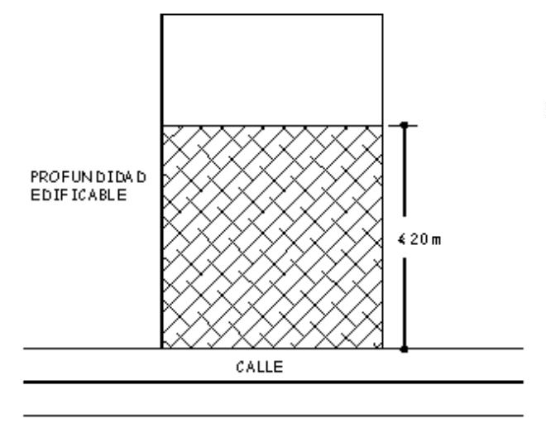
AYUNTAMIENTO
de
LOS LLANOS DE ARIDANE
N.R.E.L. 01380244
_
________
LA PALMA
1.
2.
3.
Uso preferente. El uso preferente es el de vivienda plurifamiliar, admitiéndose el unifamiliar así
como el de turismo, oficinas, comercial y garajes.
Uso de industria y almacén. Se admiten las actividades industriales correspondientes a la
categoría primera en situación segunda, conforme los artículos 43 y siguientes.
Uso de equipo. Se admite el uso de equipo de dominio y uso público o privado, relativo a los
usos pormenorizados indicados en los apartados a) al d) del artículo 42.5 siempre que se
mantengan las condiciones de volumen señaladas para esta zona.
EDIFICACIÓN CERRADA.
Esta tipología se recoge en el artículo 48 y siguientes del PGOU como sigue:
Art. 48. Parcela mínima.
1
.
.
No se considera, con carácter general, configuración ni dimensiones mínimas a las parcelas
para ser edificables, sin perjuicio de que las condiciones requeridas para los distintos usos,
conforme el capítulo V de estas Normas condicione su utilización.
No obstante, y sin perjuicio de otras situaciones de edificación, podrá solicitarse el
procedimiento sobre Regularización de Fincas previstos en los artículos 117 y siguientes del
R.G.U., hoy Reglamento de Gestión y Ejecución del Sistema de Planeamiento de Canarias
aprobado por el Decreto 183/2004, cuando se produzca alguna de las siguientes condiciones:
frente inferior a 6,00 metros, profundidad media inferior a 10,00 metros, ángulo interior inferior a
2
60 grados sexagesimales.
Art. 49. Fondo edificable.
1.
Se define como la profundidad máxima de solar que puede ser edificable, medida desde la
alineación de la fachada. Se establece, a estos efectos, un fondo tope de 20,00 m, tratándose
el resto como patio interior sin posibilidad de construcción salvo que se tratara de semisótano.
2.
En el supuesto de que el patio de manzana resultante de la aplicación de la norma anterior no
permitiera inscribir un círculo de 5 metros de diámetro, se prescindirá de la limitación del fondo
edificable.
Excmo. Ayuntamiento de Los Llanos de Aridane. Plaza de España S/N • C.P 38760• LOS LLANOS DE ARIDANE- LA PALMA • Tfno.: 922 460
111•Fax.:922461264
11
www.aridane.org
e-mail: informacion@aridane.org

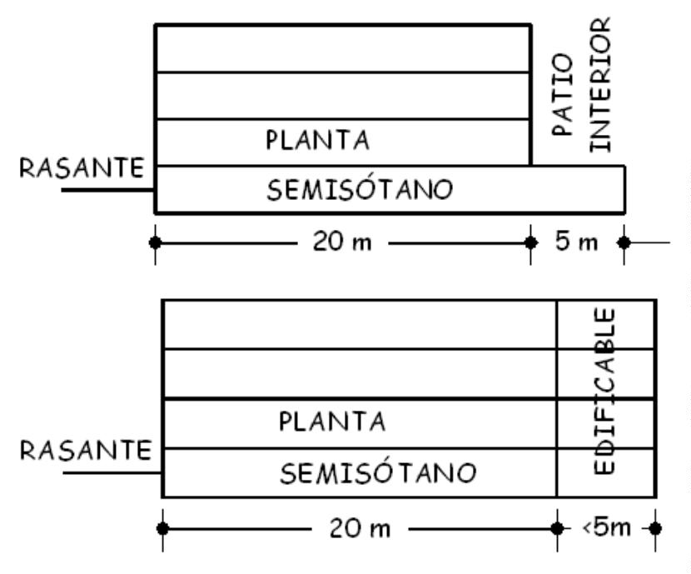
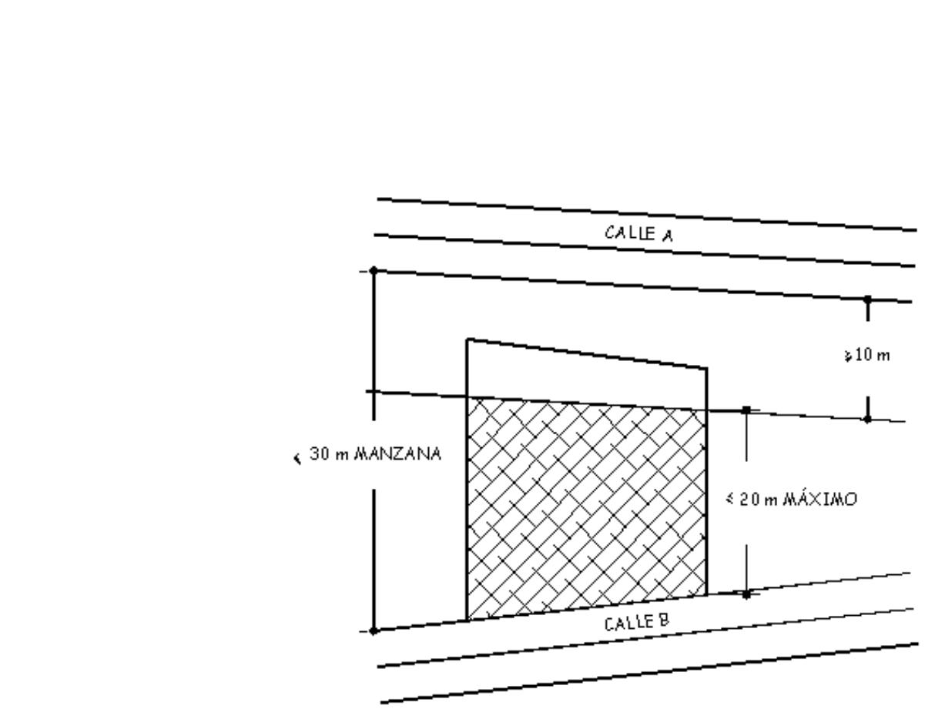
AYUNTAMIENTO
de
LOS LLANOS DE ARIDANE
N.R.E.L. 01380244
_
________
LA PALMA
3.
Cuando la manzana, en el punto de ubicación de la parcela, quede definida por dos líneas
cuya equidistancia sea menos de 30,00 m y la parcela no alcance ambas alineaciones de
fachada con posibilidad de vistas y vuelos sobre ellas, la edificación deberá retranquearse
como mínimo 10,00 m de la alineación así condicionada.
Art. 50. Altura reguladora.
1.
La altura reguladora de los puntos de una fachada es la equivalente en metros al número de
plantas consignadas en los planos de ordenación, medida en el punto medio de cada
fachada, desde la rasante de la acera a la cara superior del último forjado, si esta tuviera una
longitud inferior a 20,00 m, o de los tramos en los que a estos efectos se subdividiera. En ningún
caso podrían producirse escalonamientos superiores a 3,00 m
2.
A estos efectos la altura de cada planta será de 3,00 m. La planta baja computará con 3,50 m
excepto si la edificación tuviera tres o más plantas, que la edificación tuviera tres o más plantas,
que será 4,25 m.
Excmo. Ayuntamiento de Los Llanos de Aridane. Plaza de España S/N • C.P 38760• LOS LLANOS DE ARIDANE- LA PALMA • Tfno.: 922 460
111•Fax.:922461264
12
www.aridane.org
e-mail: informacion@aridane.org

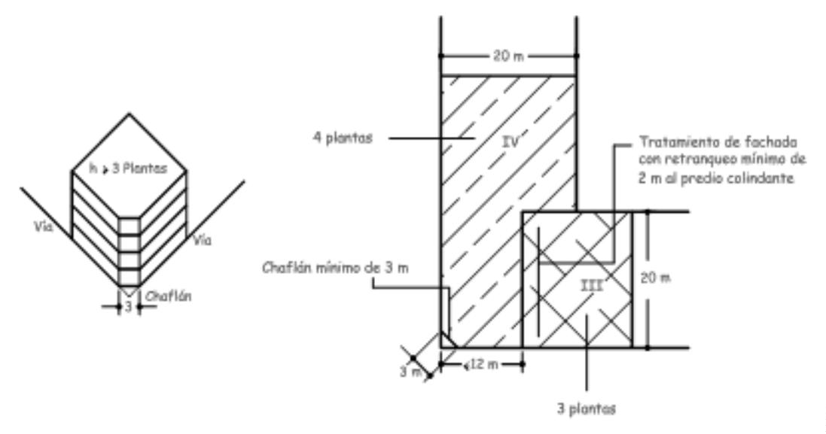
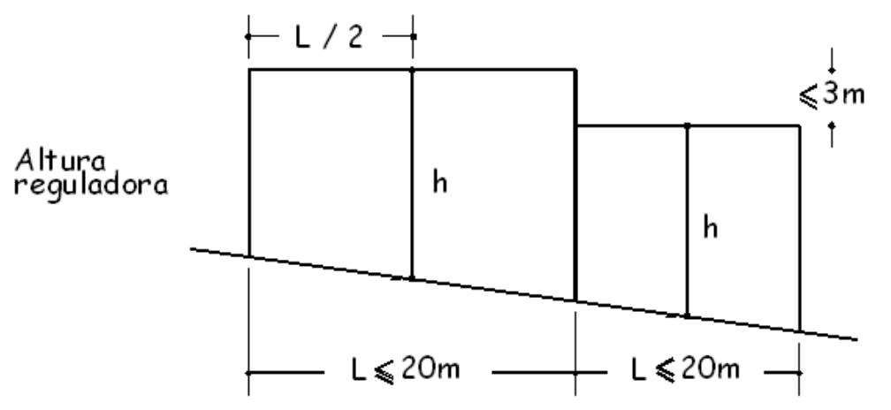
AYUNTAMIENTO
de
LOS LLANOS DE ARIDANE
N.R.E.L. 01380244
_
________
LA PALMA
3.
La altura total resultante del edificio será inalterable, pudiéndose compensar la altura de las
distintas plantas y aumentar el número de éstas, dentro de las limitaciones especificadas en el
capítulo V, siempre que la superficie construida no supere a la resultante del número de plantas
regulado.
Art. 51. Manzanas con vías de diferentes rasantes.
Cuando las vías que definen una manzana tengan diferente rasante, la altura de cada fachada
será la que corresponde a la vía respectiva.
Art. 52. Edificaciones en esquina.
1.
2.
3.
Cuando la edificación haga esquina a dos vías adyacentes y tenga una altura igual o superior
a tres plantas, deberá resolverse con un chaflán mínimo de 3,00 m de longitud.
Cuando una edificación haga esquina a dos vías con análoga altura permitida, deberá
resolverse como si fuera una sola fachada y con forme al artículo 50 de estas Normas.
Cuando la edificación haga esquina a dos vías con distinta altura permitida, deberá resolverse
con la mayor altura hasta una distancia máxima de 12,00 metros, contados desde la frontera de
la calle que tuviera asignada mayor altura, tratando como fachada el paramento lateral
correspondiente y retranqueando este, en todo caso, 2,00 metros como mínimo del predio
colindante.
4.
Cuando una edificación haga esquina a tres calles, deberá resolverse conforme a los números
anteriores para cada una de las dos esquinas.
Art. 53. Edificaciones frente a dos vías no adyacentes.
Excmo. Ayuntamiento de Los Llanos de Aridane. Plaza de España S/N • C.P 38760• LOS LLANOS DE ARIDANE- LA PALMA • Tfno.: 922 460
13
111•Fax.:922461264
www.aridane.org
e-mail: informacion@aridane.org

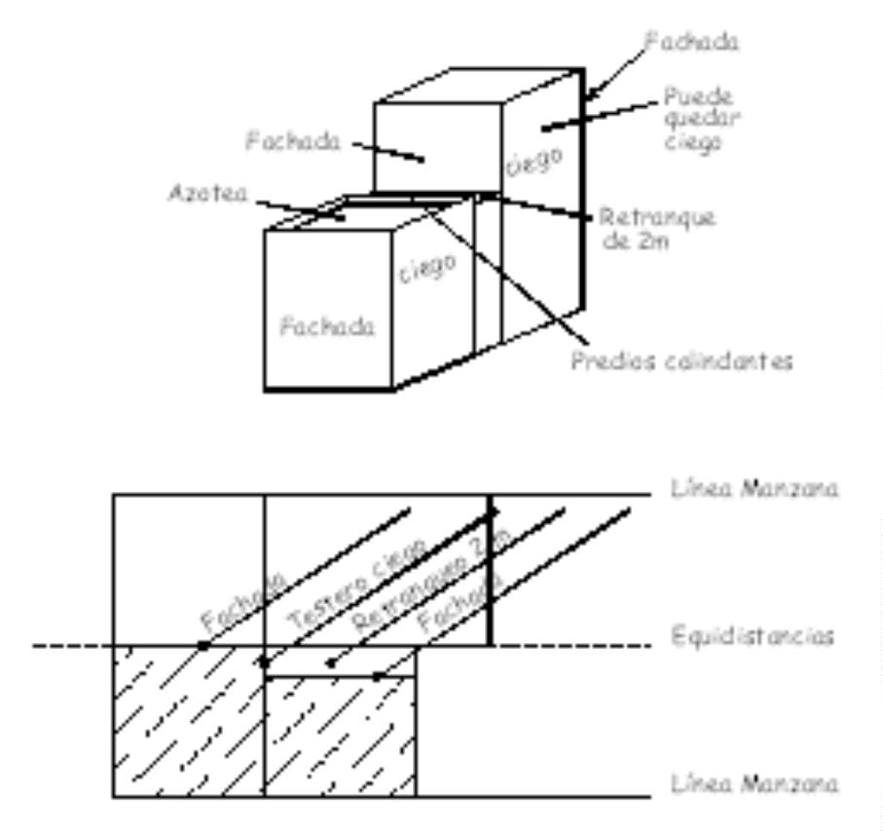
AYUNTAMIENTO
de
LOS LLANOS DE ARIDANE
N.R.E.L. 01380244
_
________
LA PALMA
1
.
.
Cuando la edificación haga frente a dos vías no adyacentes a las que correspondan distintas
alturas, la diferencia deberá resolverse en los puntos medios equidistantes de ambas fachadas.
Cuando, como consecuencia de lo dispuesto en el punto anterior, quedaran testeros en
elevación por encima de los predios colindantes de aplicará lo dispuesto en el artículo siguiente
solo en el parámetro correspondiente a dicha línea de equidistancia, pudiendo mantener los
testeros laterales ciegos.
2
3.
Cuando la fachada posterior de frente a patio de manzana o espacio no edificable y no se le
explicite la altura correspondiente, se resolverá con la altura de la fachada anterior, resolviendo
la diferencia de alturas conforme el punto 1. de este artículo.
Art. 54. Muros descubiertos.
1.
Los propietarios de las fincas de nueva construcción que, como consecuencia de las alturas
permitidas, hayan de tener testeros en elevación mayores de una planta sobre la última que
corresponde a la casa adyacente, vienen obligados a tratar dichos testeros como fachadas,
retranqueándose 2,00 m del predio colindante.
2.
Análogamente, cuando coexistan en una misma manzana distintas tipologías de edificación,
las edificaciones deberán retranquearse de las líneas deberán retranquearse de las líneas que
definen el cambio de tipología, conforme el punto anterior, sin perjuicio de las demás
limitaciones.
3
.
.
Ello será, también, de aplicación cuando el predio colindante esté edificado en régimen de
transición a bloques, conforme el Plan anterior, y presente fachada retranqueada.
Cuando existan edificios ya construidos con testeros de elevación mayores de una planta sobre
la casa adyacente, supuesto ésta cumpliera las condiciones de altura establecidas en este
Plan, los propietarios deberán decorar los paramentos correspondientes, sin perjuicio de las
circunstancias urbanísticas de aquellos.
4
Art. 55. Sobre altura.
1.
Por encima de la altura fijada para una finca en el artículo 50, no se admitirá la formación de
áticos excepto cuando expresamente se indiquen en los planos de ordenación o en el
Excmo. Ayuntamiento de Los Llanos de Aridane. Plaza de España S/N • C.P 38760• LOS LLANOS DE ARIDANE- LA PALMA • Tfno.: 922 460
111•Fax.:922461264
14
www.aridane.org
e-mail: informacion@aridane.org

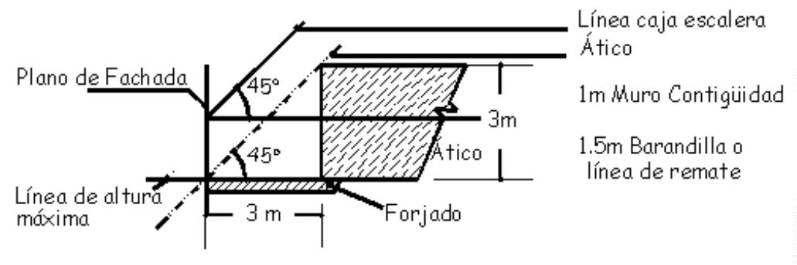
AYUNTAMIENTO
de
LOS LLANOS DE ARIDANE
N.R.E.L. 01380244
_
________
LA PALMA
planeamiento parcial que desarrolle este Plan, computando su edificabilidad. En este supuesto
se podrá elevar la edificación un máximo de 3,00 m retranqueándola dentro de un plano de 45
grados de inclinación que se apoye en la recta que define la altura máxima conforme el
artículo 50 citado, en todas las fachadas del edificio.
2
.
.
La barandilla o línea de remate de fachadas y paramentos retranqueados no podrá sobresalir
más de 1,50 metros.
Los pabellones de salida de la caja de escalera, ascensores o cuartos de lavar no podrán subir
de la línea de remate de la fachada, o del ático retranqueado en su caso, y deberán tener su
cubierta dentro de un plano de 45 grados de inclinación, apoyado en dicha línea de remate.
Por otra parte su superficie no será superior al 20% de la cubierta.
3
4
.
.
Los muros de contigüidad podrán subir hasta 1,00 m sobre la línea de remate, pero
recortándolos de forma que queden comprendidos dentro del plano definido en el párrafo
anterior.
Los depósitos de agua deberán ofrecer muros exteriores debidamente rematados y, al igual
que los tendederos de ropa, estarán comprendidos dentro del plano de referencia del punto 3
anterior, debiendo cuidarse que no sean visibles lateralmente por encima de los muros de
contigüidad. Estos extremos deberán explicitarse en los planos del proyecto de edificación.
Lo anteriormente expuesto es procedente con carácter análogo, en las fachadas a patios de
manzana.
5
6.
Art. 56. Altura mínima.
Se permite reducir la altura de edificación establecida en el artículo 50.1, en un máximo de una
planta.
Art. 57. Salientes sobre el plano de fachada.
1.
Los miradores o cuerpos volados cerrados se permitirán solamente bajo las siguientes
condiciones:
a) En calles que no dispusieran en su totalidad de un ancho superior a 10 metros, entre
fachadas, se prohíben en absoluto.
b) A partir de los 10 metros de ancho, se permiten con un vuelo del 7 por 100 del ancho de la
calle, contado a partir del plano vertical correspondiente a la alineación de la calle, con un
máximo de 1,00 m
c) La longitud en planta del volado no excederá de la mitad de la línea de fachada y sus
aristas exteriores distarán de la prolongación de las líneas de contigüidad con las fincas
inmediatas un mínimo de 40 cm., sin perjuicio de quedar 60 cm. de vistas oblicuas sobre la
propiedad vecina.
d) El volumen resultante, según los dos apartados anteriores, puede distribuirse
compensadamente en la totalidad de la fachada, dentro de los salientes máximos y
distancia a linderos fijados.
e) La altura mínima sobre la rasante de la calle será de 3,50 metros, en edificaciones de hasta
tres plantas y de 4,00 metros en los demás casos.
Excmo. Ayuntamiento de Los Llanos de Aridane. Plaza de España S/N • C.P 38760• LOS LLANOS DE ARIDANE- LA PALMA • Tfno.: 922 460
111•Fax.:922461264
15
www.aridane.org
e-mail: informacion@aridane.org

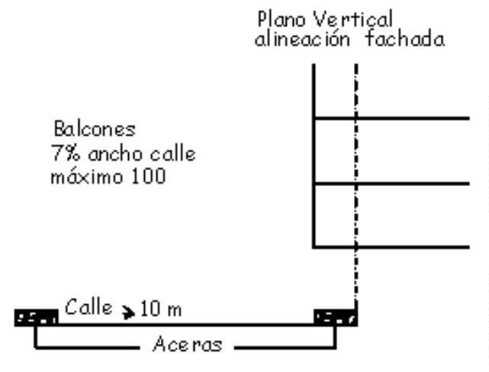
AYUNTAMIENTO
de
LOS LLANOS DE ARIDANE
N.R.E.L. 01380244
_
________
LA PALMA
f) Si la finca tuviese dos fachadas que formasen chaflán, podrán prolongarse en vuelo sobre
éste los paramentos de las dos fachadas, pero a efectos de lo dispuesto en el apartado d),
para cada fachada, se excluirá el chaflán.
2
.
Los balcones y terrazas abiertas se permitirán a partir de la altura indicada en el epígrafe e)
anterior, con un vuelo máximo del 9 por 100 del ancho de la calle, y 1,30 m y con las mismas
condiciones para los cuerpos volados respecto a la distancia de las líneas de contigüidad.
Las impostas y cornisas de cuerpos volados y balcones tendrán como máximo 10 y 20 cm.
respectivamente, de saliente.
Las molduras de las jambas del portal y, en general, los elementos decorativos de la planta baja,
tendrán como saliente máximo 10 cm.
Queda prohibido que las puertas de tiendas, cocheras y cuartos bajos abran hacia la calle
girando sobre la acera.
3.
4.
5.
6.
Se permite en plantas bajas destinadas a comercios, colocar faroles delante de las puertas o
escaparates, elevados por lo menos 2,20 metros de la rasante de la acera, con los salientes
consignados en el punto 2 anterior.
7
.
.
El saliente de los toldos no abarcará mayor profundidad de tres metros sobre la acera,
retirándose en todo caso 0,40 metros del arbolado existente y de ningún modo podrá rebasar el
límite de la acera, descontando el pretil. Los toldos se dispondrán embebidos en el grueso de la
portada, y se colocarán sus varillas a la altura suficiente para dejar libre el paso de transeúntes a
una altura de 2,20 metros, incluidos los colgantes y flecos.
Podrán construirse marquesinas en calles cuyo ancho sea igual o superior a los diez metros. El
punto más bajo habrá de estar a 3,00 metros sobre la rasante de la acera y respetando el
arbolado; su saliente podrá ser igual al ancho de la misma, menos 0,40 metros, recogiendo sus
aguas para que no viertan a la vía pública.
8
Art. 58. Entrantes.
No se permiten entrantes en fachadas sino a partir de la planta, siempre que no queden al
descubierto muros sin un adecuado tratamiento de acabado.
Art. 59. Retranqueos.
1.
2.
3.
4.
Los retranqueos de la edificación respecto las líneas de manzana, serán las definidas en los
correspondientes planos de alineaciones.
Los espacios delanteros tendrán el carácter de espacio libre privado debiendo ser ajardinados,
al menos en un 60%.
Sus perfiles deberán estar en consonancia con las rasantes de las líneas de manzana, en todos
los puntos de su superficie, con una tolerancia de más-menos 1,00m.
Del punto anterior se excluyen las entradas a garajes y sótanos siempre que no tengan una
anchura superior a 4,00 m u ocupen más del 50% del frente de la parcela, cuando éste tenga
Excmo. Ayuntamiento de Los Llanos de Aridane. Plaza de España S/N • C.P 38760• LOS LLANOS DE ARIDANE- LA PALMA • Tfno.: 922 460
111•Fax.:922461264
16
www.aridane.org
e-mail: informacion@aridane.org

AYUNTAMIENTO
de
LOS LLANOS DE ARIDANE
N.R.E.L. 01380244
_
________
LA PALMA
igual o menos de 9,00 m y del 30% en los demás casos. Cuando la parcela tenga más de una
fachada, se computarán todas como en un conjunto.
Art. 60. Patios Interiores.
Los patios interiores de ventilación e iluminación quedarán regulados por las siguientes normas:
A. Patios cerrados.
1
.
.
Las dimensiones de los patios cerrados deberán ser tales que permitan la inscripción en
planta de un círculo cuyo diámetro mínimo se determina en la tabla siguiente:
-
-
-
estar comedor o habitaciones
dormitorios y cocinas
escaleras y cuartos de servicio
>16 m² 3,50 m
<16 m² 3,00 m
2,40 m
2
La forma de la planta del patio será tal que el polígono que lo determine tenga todos sus
ángulos interiores comprendidos entre uno y dos rectos y las luces rectas cumplan las
magnitudes señaladas en el punto 1 anterior. Cuando se produzcan entrantes en los que se
abran huecos se aplicará el punto siguiente.
B. Patios abiertos.
1.
2.
3.
Se consideran patios abiertos a los entrantes de fachadas cuya profundidad sea p >1,5
metros y en cuyos paramentos abran huecos de locales de cualquier uso.
La profundidad del patio abierto, medida normalmente al plano de la fachada, será p <1,5
f, siendo f el frente abierto del patio.
Para que un patio abierto tenga la consideración de espacio exterior su profundidad habrá
de ser p < 2/3 f.
4
5
.
.
En cualquier caso, se cumplirán las luces rectas indicadas en el epígrafe 2 del punto anterior.
Estos patios podrán arrancar desde el piso de una de las plantas altas o desde la rasante de
la calle, en cuyo caso tendrán que tener un cerramiento transparente en la totalidad de la
anchura del patio, con una altura mínima de 1,50 metros, que permita las vistas desde la
calle.
C. Patios mancomunados
1.
Se consiente la mancomunidad de patios ajustándose a las siguientes normas:
a) La mancomunidad que sirva para completar la dimensión del patio habrá de
establecerse constituyendo, mediante escritura pública, un derecho real de servidumbre
sobre los solares e inscribirse en el Registro de la Propiedad, con la condición de no
poderse cancelar sin autorización del Ayuntamiento.
b) No podrá, en ningún caso, cancelarse esta servidumbre en tanto subsista alguna de las
casas cuyos patios requieran este complemento para conservar sus dimensiones
mínimas.
2.
3.
4.
Se permite la separación de estos patios mancomunados con muros de dos metros de
altura máxima a contar de la rasante del patio más bajo.
No se consentirá cubrir los patios de parcela cuando, debajo de la cubierta que se
establezca, existente algún hueco de luz o ventilación correspondientes a piezas habitables.
Todos los patios deberán tener acceso.
SEGUNDO: Concluido el período de información pública, si se
han presentado reclamaciones y/o sugerencias, deberán resolverse
estas, incorporándose al texto de la modificación de la ordenanza
las alteraciones derivadas de la resolución de las alegaciones. La
aprobación definitiva corresponde al Pleno, de conformidad con lo
dispuesto por los artículos 22.2.d) y 49 de la Ley 7/1985, de 2 de
Excmo. Ayuntamiento de Los Llanos de Aridane. Plaza de España S/N • C.P 38760• LOS LLANOS DE ARIDANE- LA PALMA • Tfno.: 922 460
111•Fax.:922461264
17
www.aridane.org
e-mail: informacion@aridane.org

AYUNTAMIENTO
de
LOS LLANOS DE ARIDANE
N.R.E.L. 01380244
_
________
LA PALMA
abril, Reguladora de las Bases del Régimen Local, previo Dictamen
de la Comisión Informativa.
TERCERO: En el supuesto de que no se presenten reclamaciones
en relación con la aprobación inicial de la ordenanza en el plazo
de información pública, se entenderá definitivamente adoptado el
Acuerdo hasta entonces provisional, extendiéndose por esta
Secretaría la certificación que acredite la elevación a definitiva
de la aprobación inicial.
CUARTO: El Acuerdo de aprobación definitiva de la ordenanza,
con el texto íntegro de la misma, debe publicarse para su general
conocimiento en el tablón de anuncios del Ayuntamiento y en el
Boletín Oficial de la Provincia, tal y como dispone el artículo
70.2 de la Ley 7/1985, de 2 de abril, Reguladora de las Bases del
Régimen Local.
Y para que así conste y surta los efectos oportunos,
haciendo la salvedad, conforme prescribe artículo 206 del
Reglamento de Organización, Funcionamiento y Régimen Jurídico de
las Entidades Locales, aprobado por R.D. 2568/1986, de 28 de
Noviembre, que la presente certificación se expide a reserva de
los términos que resulten de la aprobación del acta
correspondiente, expido la presente de orden y con el visto bueno
de la Sra. Alcaldesa, Dña. María Noelia García Leal, en la ciudad
de Los Llanos de Aridane, a 10 de septiembre de 2021.
VºBº
LA ALCALDESA
Excmo. Ayuntamiento de Los Llanos de Aridane. Plaza de España S/N • C.P 38760• LOS LLANOS DE ARIDANE- LA PALMA • Tfno.: 922 460
111•Fax.:922461264
18
www.aridane.org
e-mail: informacion@aridane.org

